教育部高等学校管理科学与工程类学科专业教学指导委员会
2007年“信息管理与管理统计”课程
教师研修班会议通知（北京）

为了进一步加强高等学校本科教学工作、提升教学和学科建设水平、把握国际学科发展动态，定于2007年7月29日—7月30日在北京举办2007年“信息管理与信息系统”课程教师研修班。该班由教育部高等学校管理科学与工程类学科专业教学指导委员会（简称管科教指委）和国际信息系统协会中国分会（CNAIS）主办，清华大学经济管理学院和清华大学出版社承办，旨在加强相关专业的师资建设，开阔师生的国际视野，培养信息时代的管理人才。
随着信息化的推进和人才培养迫切性的增加，信息管理与管理统计课程的重要性日益突显。此次研修班是管科教指委2007年师资培训计划的一项重要内容。
为了搭建一流的教学交流与共享平台，本次研修班邀请了管理信息系统创始人、美国明尼苏达大学教授Gorden Davis,俄亥俄大学教授Hayne Huang 及国内著名学者清华大学经济管理学院陈国青教授、北京大学信息管理系赖茂生教授、武汉大学信息管理学院马费成教授、复旦大学管理学院教授黄丽华教授、北京理工大学管理与经济学院李金林教授、清华大学经济管理学院钱小军教授等。
研修班主要包括以下内容：
（1）学术前沿动态；
（2）学科教育动态解读。教育部高等学校管理科学与工程类学科专业教学指导委员会领导和专家介绍学科核心课和专业主干课设置的基本思路，以及国内外信息管理和信息系统专业的教研动态；
（3）核心课程教学设计与实践示范。由重点大学课程负责人或主讲教师介绍课程建设的经验和实施方案；
（4）交流与研讨。与会代表就教学基本要求与课程内容，教学模式、教学方法与手段，教学资源建设与共享、人才培养等内容进行交流与研讨。

课程名称及主讲人：
信息系统前沿问题
  - Gorden Davis(明尼苏达大学教授)
  - 陈国青（清华大学经济管理学院教授，常务副院长）
  - Hayne Huang (俄亥俄大学教授)
管理信息系统
  - 黄丽华（复旦大学管理学院教授、副院长、CNAIS副主席）
  - 陈国青（清华大学经济管理学院教授、常务副院长、教指委副主任、CNAIS主席）
信息资源管理
- 赖茂生（北京大学信息管理系教授、曾任系主任、教指委委员）
管理统计学
- 马费成（武汉大学信息管理学院教授、中心主任、CNAIS副主席、曾任教指委副主任、院长）
- 李金林（北京理工大学管理与经济学院教授、院长）
- 钱小军（清华大学经济管理学院教授、院长助理）
专题讨论

参会费用：培训费每人600元（含会务费、资料费等）。交通、住宿费用自理。
会议时间：2007年7月29日至7月30日
会议地点：北京 西郊宾馆（北京市海淀区王庄路18号）
报到时间：2007年7月28日下午
联 系 人：郝 赫 徐远洋
北京市海淀区双清路学研大厦A座712室 清华大学出版社
电 话：010－62770175－4324，4506
13601262273
传 真：010－62775511
电子邮件：haoh@tup.tsinghua.edu.cn，xuyy@tup.tsinghua.edu.cn

教育部高等学校管理科学与工程类学科专业教学指导委员会
（中国系统工程学会）国际信息系统协会中国分会（CNAIS）
清华大学经济管理学院
清华大学出版社
2007年6月3日
公章 公章
附1 会议日程
日期 | 时 间 | 内 容
7月28日 | 下午 | 报到注册
7月29日 | 7:30 ~ 8:50 | 早餐、报到注册
7月29日 | 9:00 ~ 9:20 | 开幕式
7月29日 | 9:20 ~ 10:40 | 《信息系统前沿问题》（Gorden Davis）  《信息系统前沿问题》（Hayne Huang）
7月29日 | 10:40~11:00 | 合影
7月29日 | 11:00 ~ 12:30 | 《信息系统前沿问题与专业设置》 (陈国青)  《管理信息系统》课程内容解析 （陈国青）
7月29日 | 12:30 ~14:00 | 午餐
7月29日 | 14:00 ~ 15:00  15:00 ~ 16:00  16:00 ~ 16:15  16:15 ~ 17:15  17:15 ~ 18:00 | 《管理信息系统》国家精品课建设（黄丽华）《信息资源管理》课程内容解析（赖茂生）  茶歇  《信息资源管理》课程内容解析（马费成）  研讨交流
7月29日 | 18:00 ~ 19:30 | 晚餐
7月30日 | 7:30 ~ 8:30 | 早餐
7月30日 | 9:00 ~ 10:00  10:00 ~11:00  11:00 ~ 11:15  11:15~12:00 | 《管理统计》课程内容解析（李金林）  管理统计的教学方法（钱小军）  茶歇  研讨交流
7月30日 | 12:00 ~ 13:30 | 午餐
7月30日 | 14:00~15:00 | 信息技术导论专题讨论（王东）

附2 会场路线指引

北京西郊宾馆：
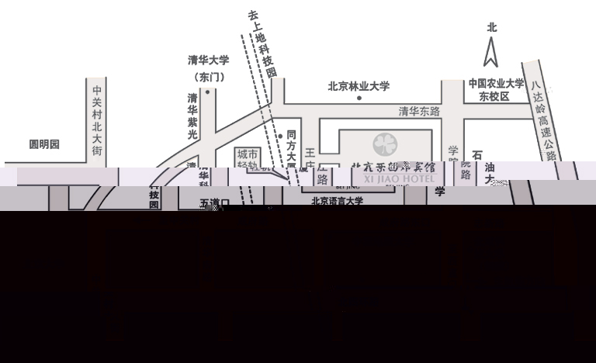
地址：中国北京市海淀区王庄路18号
电话：86-10 62322288
邮箱：Public@xijiao-hotel.com.cn
乘车路线
1、北京机场乘机场巴士（16元），到蓟门桥站下车，乘坐出租车达西郊宾馆（约20元）。
2、北京机场乘出租车（约100元）达西郊宾馆。
3、从北京站乘地铁，购买地铁和城市轻轨联运票（5元），在西直门站换乘城市轻轨，到五道口站下车，步行15分钟即到。
4、从北京西站成387路公共汽车到学院路站，换成375路公共汽车在五道口站下车，或乘727路公共汽车到人民大学站换乘731路公共汽车在五道口站下车。
5、京内可乘坐小16、331、375、722、726、825、826、951路公共汽车，在五道口站下车。

附3 专家简介
Gordon B.Davis
明尼苏达大学卡尔森管理学院教授，管理信息系统的创始人。
陈国青
清华大学经济管理学院教授、博士生导师、常务副院长。1992年获比利时鲁汶大学（K.U.L.）博士学位。教育部长江学者特聘教授，国家杰出青年科学基金获得者。教育部管理科学与工程类学科教学指导委员会副主任。国际信息系统协会中国分会（CNAIS）主席。中国信息经济学会副理事长。发表了大量的学术论著，包括与哈佛大学麦克法兰（F. W. McFarlan）教授及诺兰（R. Nolan）教授合作出版《IT战略与竞争优势》，以及由国际著名出版社Kluwer Academic Publishers在美国出版的英文学术专著。现担任《Information Sciences》、《Information & Management》、《Information Processing and Management》、《Journal of Strategic Information Systems》、《Fuzzy Sets and Systems》、《International Journal of Uncertainty, Fuzziness and Knowledge-base Systems》等多个国际杂志的编辑/编委。在清华大学开设本科生和研究生多门课程，包括本科生专业课程《管理信息系统》。
赖茂生
北京大学信息管理系教授、博士生导师。长期以来，一直从事信息资源管理、计算机信息检索、国家信息化建设和信息政策等方面的教学科研工作。先后主持（或参加）完成国家自然科学基金项目1项、国家社会科学基金项目2项、教育部等省门纭研究项目十余项。出版各类著作20余部，发表论文130余篇。主要代表作有《信息资源管理教程》、《计算机情报检索》（北京市精品教材建设项目）、《信息经济学》（国家十五重点规划教材）等。
黄丽华
复旦大学管理学院教授、博士生导师、副院长，复旦大学电子商务研究中心主任，香港大学校外聘任教授。主要研究方向包括信息系统战略与规划、信息技术实施与应用、企业流程重组（BPR）、电子商务应用战略与经营模式、电子政务。
马费成
武汉大学信息管理学院教授、博士生导师，教育部人文社会科学重点基地武汉大学信息资源研究中心主任，兼任国务院学位委员会图书馆、情报与档案管理学科评议组召集人，教育部社会科学委员会委员，国家社会科学基金图书馆、情报与文献学评审组副组长，国家自然科学管理科学部评审组成员，中国科技情报学会常务理事，中国信息经济学会常务理事。国际权威杂志《信息科学学报》（Journal of Information Science）编委,《图书情报知识》杂志主编,《情报科学》杂志编委、副主任、《情报学报》等杂志编委。1975年开始从事情报研究工作， 1990年至1991年、1994年至1995年及2004年分别在德国和美国多所著名大学从事合作研究工作。目前为本科生开设信息管理学基础、信息经济学两门课程；为硕士生和博士生开设信息经济分析、信息资源管理和信息规划等课程。主要研究方向为信息经济、信息资源管理与规划，情报学理论方法。近20 年来，出版著作10余部，发表学术论文100 多篇，承担各级各类科研项目近20项，获得各类奖励20 余项。
钱小军
清华大学经济管理学院教授、院长助理。 1982 年本科毕业于清华大学应用数学系，1992 年获美国印第安那州普度大学博士学位，1995 年开始在清华大学经济管理学院任教。主要教学与研究方向：应用数理统计、管理沟通、企业沟通与企业文化、跨文化管理与沟通、MBA 与EMBA 教育等。
李金林
北京理工大学管理与经济学院院长。管理科学与工程一级学科教授、博士生导师。主要研究方向是管理决策的方法 与技术。目前指导的博士研究生在此方向分别结合风险管理、项目管理、科技资源分配、可靠性工程等内容展开研究。现兼任北京系统工程学会常务副理事长、中国管理科学会常务理事、中国兵器工业统计学会常务理事、中国运筹学会理事等职务。曾于2000年在德国卡尔斯鲁厄大学做访问学者、2002年在美国伯克利加州大学做访问学者。

